  دانشگاه صنعتي اميركبير  (پلي تكنيك تهران) | باسمه تعالي  فرم تعريف پروژه  فارغ التحصيلي دوره كارشناسي |   دانشكده مهندسي كامپيوتر و فناوري اطلاعات

تاريخ: ...........................
شماره: ..........................

عنوان پروژه: پیاده‌سازی بستری برای اینترنت اشیا
استاد راهنماي پروژه: دکتر صبائی امضاء:
مشخصات دانشجو:
نام و نام خانوادگي: پرهام الوانی گرايش: مهندسی نرم‌افزار
شماره دانشجوئي: ۹۲۳۱۰۵۸ ترم ثبت نام پروژه: اول ۹۶-۹۵
داوران پروژه:
- امضاء داور:
- امضاء داور:
شرح پروژه (در صورت مشترك بودن بخشي از كار كه بعهده دانشجو مي باشد مشخص شود):
به پیوست آمده است.
وسائل مورد نياز:
سرور لینوکس
سنسور دما و عملگر لامپ برای پیاده‌سازی یک سیستم هشدار دما
محل انجام پروژه: دانشکده مهندسی کامپیوتر و فناوری اطلاعات تاريخ شروع:

اين قســمت توســط دانشــكده تكميــل ميگــردد:

تاريخ تصويب در گروه: اسم و امضاء:
تاريخ تصويب در دانشكده: اسم و امضاء:
اصلاحات لازم در تعريف پروژه:

توجه: پروژه حداكثر يكماه و نيم پس از شروع ترمي كه در آن در درس پروژه ثبت نام بعمل آمده است بايد به تصويب برسد.

نسخه1- دانشكده | نسخه 2- استاد راهنما | نسخه 3- دانشجو

مقدمه
اینترنت اشیا امروزه یکی از دانش‌های رو به رشد محسوب می‌شود و همه روزه تجهیزات و دستاوردهای جدیدتری در این حوزه ساخته می‌شوند. مدیریت این طیف گسترده از فناوری‌ها که هر یک توسط سازندگان مختلفی ساخته شده‌اند از چالش‌های مهم در حوزه‌ی اینترنت اشیا محسوب می‌گردد و شاید بتوان ارزش افزوده‌ی این حوزه را به نوعی گره خورده با مدیریت یکپارچه این اشیا دانست.

میان‌افزار
میان‌افزارها برای برقراری ارتباط بین سخت‌افزارها و نرم‌افزارها طراحی می‌شوند و یک جز اصلی در بسترهای اینترنت اشیا به حساب می‌آیند. این میان‌افزارها وظیفه‌ی یکسان‌سازی ارتباط‌ها و فراهم آوردن طیف گسترده‌ی پروتکلی برای پشتیبانی از اشیا گوناگون را بر عهده دارند.

بستر اینترنت اشیا
بسترهای اینترنت اشیا می‌توانند طیف گسترده‌ای از وظایف را انجام دهند، از یک دیدگاه می‌توانیم یک بستر اینترنت اشیا را متشکل از اجزای زیر در نظر بگیریم:

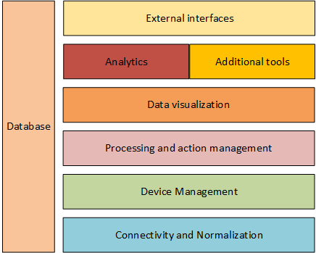
شکل 1 اجزای یک بستر اینترنت اشیا

در واقع همانطور که در شکل نیز مشخص است، میان‌افزارها که پیشتر معرفی شدند جز اصلی بسترهای اینترنت اشیا به شمار می‌روند. بستر‌های اینترنت اشیا یک سکوی اجرا برای نرم افزارهای هوشمند فراهم می‌آوردند، می‌توان به صورت خلاصه فعالیت‌های بستر‌های اینترنت اشیا در موارد زیر آورد:
۱. اتصال و نرمال‌سازی، در این قسمت اتصال‌ها مدیریت می‌شوند و پیام‌های اشتباه و خطادار حذف می‌گردند.
۲. مدیریت دستگاه‌ها، در این بخش اشیا و دستگاه مدیریت می‌شوند و می‌توان سلامت آن‌ها را بررسی کرد.
۳. پردازش و مدیریت عمل‌ها، در این بخش می‌توان سناریوهایی از پیش تعیین شده را اجرا کرد یا سناریوهای جدید نوشت. سناریو در واقعا مجموعه‌ای از اعمال و شروط بوده و به صورت یک ماشین حالت متناهی می‌باشد، مثلا سناریو می‌تواند روشن شدن کولر در دمای ۳۰ درجه یا می‌تواند روشن چراغ در صورت ورود به اتاق باشد.
۴. قسمت‌های نمایش داده و آنالیز آن بیشتر جنبه‌ی داده‌کاوی دارند و بسترهای اولیه را برای نرم افزارهای هوشمند فراهم می‌آورند. عموما بستر های موجود در این قسمت فعالیت خاصی نکرده‌اند و بیشتر تونل‌هایی برای ارسال streamهای داده فراهم آورده‌اند.
به صورت ساده شده می‌توان جایگاه زیر را در معماری اینرنت اشیا را برای بسترها در نظر گرفت:

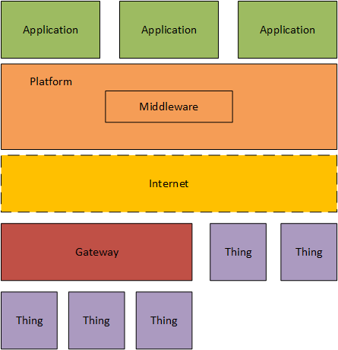
شکل 2 جایگاه بستر اینترنت اشیا در معماری کلی اینترنت اشیا

هدف پروژه
هدف از این پروژه طراحی و پیاده‌سازی یک بستر برای اینترنت اشیا می‌باشد که بتواند طیف گسترده‌ای از اشیا را جهت اتصال پشتیبانی کرده و سرویس‌های لازم جهت خواندن و انجام تنظیمات دستگاه‌ها، بررسی وضعیت دستگاه‌ها، خواندن اطلاعات ارسالی از اشیا و دریافت هشدارهایی که از سوی اشیا ارسال می‌گردند را به برنامه‌هایی که آن استفاده می‌کنند بدهد.
به طور مشخص با استفاده از قسمت‌های زیر می‌توان سرویس‌های تعریف شده را به کاربر ارائه داد:
- Connectivity and Normalization
- Device Management
- Processing and action management
- Database

در این پروژه Gateway یا Agent نیز طراحی می‌گردد که در قالب یک کتابخانه جهت برقراری ارتباط با بستر طراحی شده می‌باشد و به این ترتیب همه می‌توانند سخت افزارهای خود را به بستر ما متصل کنند.
پیش از جمع‌بندی آنچه گفته شد به تعریف تعدادی واژه می‌پردازیم که قرار است از آن‌ها برای تعریف روابط متقابل و نیازمندی بین اشیا، بستر و نرم‌افزارها استفاده گردد.
Log: آنچه از سوی شی به صورت متناوب ارسال می‌گردد و بازتاب شرایط شی مانند دمای محیط برای سنسور دما و ... می‌باشد، این ارسال می‌تواند با بازه‌های زمانی مختلف روی دهد.
Configuration: آنچه به شی ارسال می‌گردد و وضعیت جاری شی را تحت تاثیر قرار می‌دهد، مانند روشن یا خاموش بودن برای یک لامپ و ...
Event: آنچه از شی ارسال می‌گردد و حاوی اطلاعاتی از یک شرایط نادر است و می‌بایست در لحظه پردازش شود، مانند رخ دادن یک حضور برای سنسور حضور و ...
Action: پروسه‌هایی که یک شی می‌تواند اجرا کند، مانند بازنشانی و ...
Statistics: اطلاعات آماری اشیا مانند مدت زمان روشن بودن، باتری و ...

در نهایت می‌توان آنچه گفته شد را در نمودارهای UML usecase زیر خلاصه کرد:

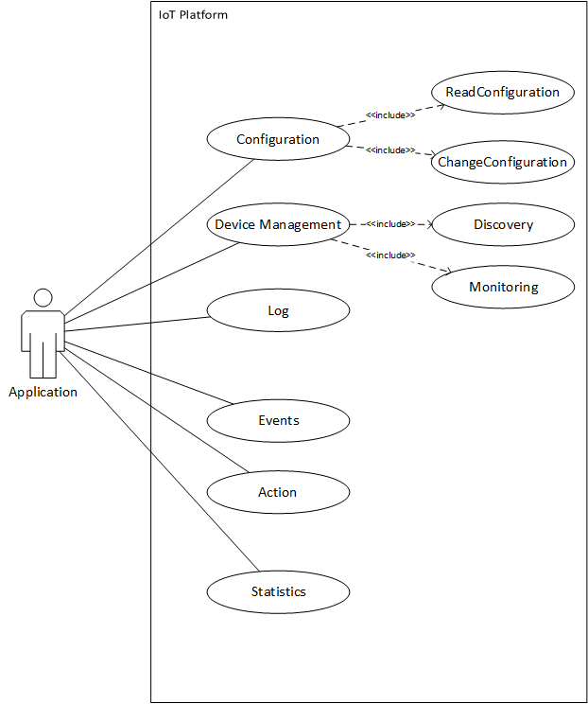
شکل 3 نمودار UML Usecase از دیدگاه نرم‌افزار

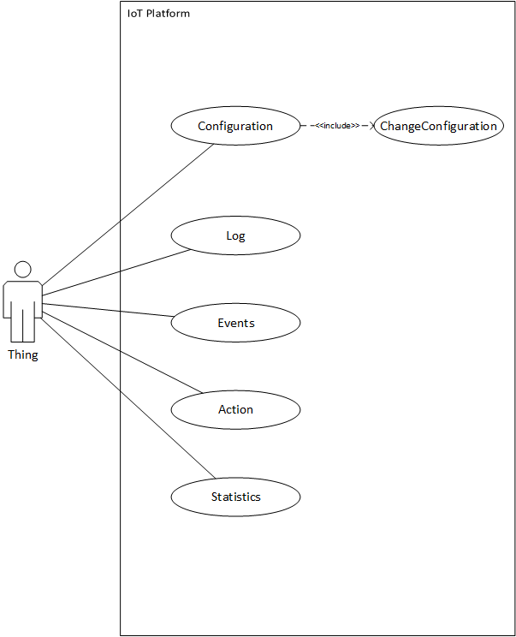
شکل 4 نمودار UML Usecase از دیدگاه اشیا

در ادامه به بررسی پیام‌های بین اشیا و بستر و نرم‌افزارها و بستر می‌پردازیم که به ترتیب در دو نمودار در شکل زیر به نمایش گذاشته شده‌اند.

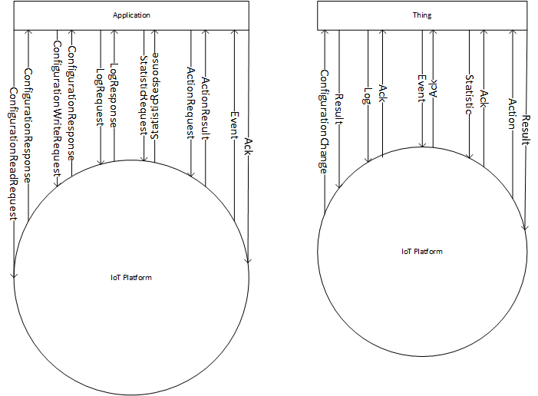
شکل 5 نمودار جریان داده سطح ۰
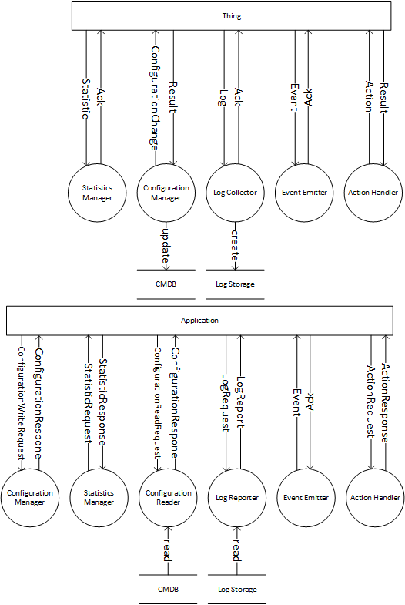
شکل 6 نمودار جریان داده سطح ۱

موجودیت‌های اصلی سیستم از دید برنامه‌ها، اشیا هستند ولی همه‌ی اشیا نمی‌توانند به صورت مستقیم به پلتفرم متصل شوند زیرا همه‌ی اشیا توانایی اتصال به اینترنت را ندارند و یا نمی‌توانند کدهای بزرگ اجرا کنند و ... به همین منظور موجودیت Gatewayها یا Agentها برای مدیریت اشیا در نظر گرفته می‌شود، نمودار زیر این موجودیت‌ها و روابط بین آن‌ها را نشان می‌دهد:
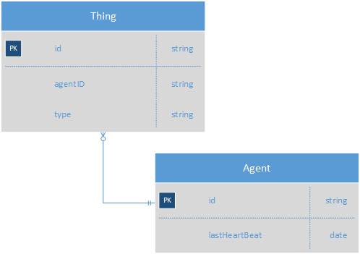
شکل 7 نمودار رابطه و موجودیت

روند پیاده‌سازی
برای پیاده‌سازی بستر مذکور از مدل آبشاری استفاده می‌گردد، در این روند نیازمندی‌های یک بستر اینترنت اشیا بررسی شد و در قسمت قبل در قالب سند UML Usecase ارائه گردید، در ادامه در مرحله‌ی طراحی، طراحی کلی که در قسمت قبل گفته شد را در قالب معماری ریزسرویس‌ها شکسته و برای هر رابطه یک ریزسرویس معرفی می‌کنیم. در فاز پیاده‌سازی از زبان NodeJS استفاده می‌گردد که یک زبان رویداد-محور می‌باشد و کارایی خوبی دارد، در این فاز هر ریزسرویس به صورت جداگانه پیاده‌سازی گشته و صحت آن بررسی می‌گرد. در نهایت تمام این اجزا در قالب یک پروژه سیستم هشدار دما تست می‌گردند.
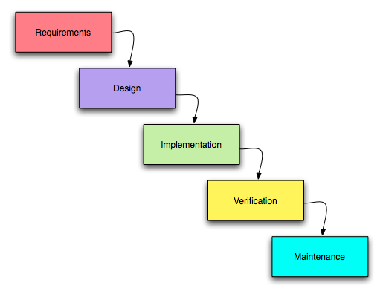
شکل 8 مدل آبشاری

بستر مذکور جهت برقراری ارتباط با اشیا از پروتکل MQTT استفاده می‌کند. پروتکل MQTT یک پروتکل با client-broker-client می‌باشد که در اینترنت اشیا جهت برقراری ارتباط با اشیا سخت افزاری به علت سربار پایین و پیاده‌سازی ساده و قابل انجام در سیستم‌های نهفته استفاده می‌شود. برای ارتباط با نرم‌افزارها از پروتکل ReST که یک پروتکل مبتنی بر پروتکل HTTP جهت اجرای توابع از سمت کاربر روی سرور می‌باشد استفاده می‌شود، به این ترتیب این پروتکل برای ایجاد تقاضا و دریافت نتیجه‌ی آن مناسب می‌باشد ولی از آنجایی که این پروتکل قابلیت ارسال رویدادهای همزمان از سوی سرور به کاربر را نمی‌دهد از پروتکل Socket.io برای این امر استفاده می‌کنیم.

